PROJETO FINAL · VISUALIZAÇÃO DE DADOS · ETAPA 4
Músicas e Filmes

Equipe: Fernanda (@nanda-vl), Giovanna (@gbent0), Leticia (@Le-Costa), Maria (@Mv1xx)
Prof. Lívia Stein Freitas
Repositório: github.com/Mv1xx/Project_DataViz

1. Introdução
Música e cinema são duas das formas de entretenimento mais consumidas no mundo, e as plataformas digitais registram em detalhe o que o público ouve, assiste e avalia. Este projeto usa esses registros para investigar o que faz uma música ou um filme ser popular: o gênero, a época de lançamento, a duração, o idioma ou a quantidade de pessoas que já o avaliaram.
O tema interessa à equipe por dois motivos. Primeiro, é um assunto do dia a dia de todos: qualquer pessoa tem uma opinião sobre se “as músicas de hoje são mais curtas” ou se “filmes antigos eram melhores”. Segundo, os dois datasets são grandes, públicos e têm problemas reais de qualidade (datas em formatos diferentes, números guardados como texto, linhas quebradas e duplicadas), o que torna a etapa de preparação parte importante do trabalho.
Os dois temas foram analisados de forma independente, porque não existe uma chave comum entre eles (como país ou artista). A única ligação feita foi pelo ano de lançamento, como contexto. As perguntas definidas na Etapa 1 são:
Músicas (Spotify)
- Quais gêneros de playlist têm as músicas mais populares?
- A popularidade das músicas muda conforme o ano de lançamento?
- Características do áudio (energia, acusticidade, fala, ao vivo) têm relação com a popularidade?
- As músicas ficaram mais curtas ao longo das décadas?

Filmes (TMDB)
- Quais gêneros de filme têm as maiores notas médias?
- Como a quantidade de filmes e a nota média mudam por década de lançamento?
- Filmes com mais votos também têm notas mais altas?
- Quais idiomas originais aparecem mais e como são avaliados?
Todo o trabalho foi feito em Python, com pandas para a limpeza e matplotlib, seaborn e cartopy para os gráficos. O código está em dois notebooks do repositório: 01_limpeza.ipynb (preparação e primeiras estatísticas) e 02_graficos.ipynb (visualizações).

2. Dados
O projeto usa dois datasets públicos do Kaggle, salvos sem alteração em data/. A tabela resume cada um.
 | Músicas | Filmes
Nome e fonte | 30000 Spotify Songs (Kaggle), com dados da API do Spotify | Top Movies: Ratings, Genres, Popularity and Metadata (Kaggle), com dados do TMDB
Arquivo | data/musica/spotify_songs.csv | data/filmes/Top Movies dataset.csv
Linhas × colunas (original) | 32.833 × 23 | 9.837 × 10
Linhas após a limpeza | 32.221 linhas, 28.327 músicas únicas | 9.826 filmes
O que é cada linha | Uma música dentro de uma playlist (a mesma música pode estar em várias) | Um filme
Período | Álbuns lançados de 1957 a 2020 (70% são dos anos 2010) | Filmes lançados de 1902 a 2024 (76% são de 2000 em diante)
Colunas usadas | popularidade (0 a 100), gênero e subgênero da playlist, data de lançamento do álbum, energia, fala, acusticidade, ao vivo, duração, nome, artista e IDs | data de lançamento, título, popularidade, quantidade de votos, nota média (0 a 10), idioma original e gêneros
Colunas descartadas | danceability, key, loudness, mode, instrumentalness, valence, tempo e ID do álbum, por não entrarem nas perguntas | sinopse e as duas URLs de pôster, por não terem valor analítico

Links: músicas em kaggle.com/datasets/joebeachcapital/30000-spotify-songs e filmes em kaggle.com/datasets/rishabhchaudhary07/top-movies-ratings-genres-popularity-and-metadata (endereços completos nas Referências).

Arquivos gerados
A limpeza gera quatro arquivos em data/limpos/, que são a entrada do notebook de gráficos:
Arquivo | Conteúdo
musicas_limpas.csv | Músicas tratadas, com colunas em português, ano, década e duração em minutos
filmes_limpos.csv | Filmes tratados, com números convertidos, ano, década, idioma e indicador de nota confiável
filmes_generos.csv | Uma linha por filme e gênero (um filme de “Ação, Aventura” vira duas linhas)
musicas_filmes_por_ano.csv | Junção dos dois temas por ano: quantidade e médias de cada um

3. Preparação
A limpeza seguiu o mesmo roteiro para os dois datasets: carregar, inspecionar, selecionar e renomear colunas, corrigir tipos, tratar ausentes, remover duplicados, padronizar e salvar. Abaixo está cada decisão, com o número de linhas afetadas e o motivo.

3.1 Músicas
- Colunas renomeadas para português (por exemplo, track_popularity virou popularidade_musica) e 8 colunas que não entram nas perguntas foram descartadas.
- Ano de lançamento extraído do texto. A data do álbum vinha em três formatos (2019-06-14, 2019-06 e só 2019; 1.855 linhas tinham apenas o ano). Como o ano existe nos três, usamos os 4 primeiros caracteres e criamos a coluna decada.
- Duração convertida de milissegundos para minutos, mais fácil de ler nos gráficos.
- 5 linhas removidas (0,02%) por não terem nome, artista nem álbum. Sem o nome não é possível identificar a música, e a perda é desprezível.
- 582 duplicados removidos (1,8%): a mesma música repetida na mesma playlist, o que inflaria contagens e médias. Já a mesma música em playlists diferentes foi mantida, porque é informação real. Nas perguntas sobre a música em si (2, 3 e 4), cada música entra uma única vez (28.327 músicas únicas).
- 25 faixas com menos de 1 minuto removidas (0,08%): são vinhetas e introduções, não músicas completas, e distorceriam a pergunta 4.
- Gêneros padronizados para nomes de exibição (r&b → R&B, latin → Latina) e espaços extras removidos dos textos.

3.2 Filmes
- 11 linhas quebradas removidas (0,1%). A sinopse do filme Pixie Hollow Bake Off tinha quebras de linha no CSV, e cada pedaço virou uma “linha” sem nenhum dado numérico. Não há como recuperar os números.
- Números convertidos de texto para número. Vote_Count e Vote_Average estavam guardados como texto e foram convertidos com pd.to_numeric.
- Data convertida com formato explícito dd/mm/aaaa, para o pandas não trocar dia e mês. A partir dela criamos ano e decada.
- Nota 0 de filmes sem votos virou ausente (100 filmes, 1,0%). Uma nota 0 com 0 votos não é uma nota ruim, e sim ausência de nota. Os filmes foram mantidos, para continuar valendo nas contagens por década e idioma.
- Só filmes com 50 votos ou mais entram nas perguntas sobre nota (8.796 filmes, 89,5%). Uma média calculada com poucos votos não é confiável. A coluna nota_confiavel marca esses filmes.
- Títulos repetidos foram mantidos. São 314 títulos repetidos, mas ao conferir todos eram remakes com datas e números diferentes (por exemplo, A Nightmare on Elm Street de 1984 e de 2010). Por isso, o critério de duplicado foi título + data, e não houve nenhum.
- Gêneros separados em uma tabela própria. A coluna de gêneros junta vários em um texto só. Com str.split e explode, cada par filme-gênero virou uma linha (filmes_generos.csv), para que um filme de “Ação, Aventura” conte nos dois gêneros.
- Códigos de idioma traduzidos (en → Inglês, ja → Japonês). Códigos fora dos 20 mais comuns ficaram como “Outros”.

3.3 Junção dos datasets
Os dois temas não têm uma chave em comum, então a única junção possível foi pelo ano de lançamento. Para cada tema calculamos, por ano, a quantidade de lançamentos e a média (popularidade das músicas e nota dos filmes). Depois juntamos as duas tabelas com merge(how="inner"), que mantém só os anos presentes nos dois datasets. O dataset de músicas tem 63 anos e o de filmes, 102. Os 63 anos de músicas têm par nos filmes, e nenhuma linha ficou sem correspondência. Essa tabela serve apenas para comparar tendências lado a lado, e não para dizer que um tema influencia o outro.

4. Análise e visualizações
Cada pergunta tem um gráfico próprio. Para manter os gráficos consistentes, usamos sempre azul para músicas e laranja para filmes, com o resto em cinza. Evitamos vermelho e verde juntos, que são difíceis de distinguir para quem tem daltonismo. São 10 gráficos de 7 tipos: três feitos com seaborn e um mapa feito com cartopy.

Pergunta 1 · Quais gêneros de playlist têm as músicas mais populares?
Gráfico: barras horizontais ordenadas, porque a pergunta é um ranking entre seis categorias. A ordenação deixa a resposta imediata, e só a barra do primeiro colocado tem cor.
O que mostra: Pop tem a maior popularidade média (45,9), seguido de Latina (44,2) e Rap (42,3). EDM fica mais de 12 pontos atrás (33,6). A mediana segue a mesma ordem, então o resultado não depende de poucas músicas muito populares.
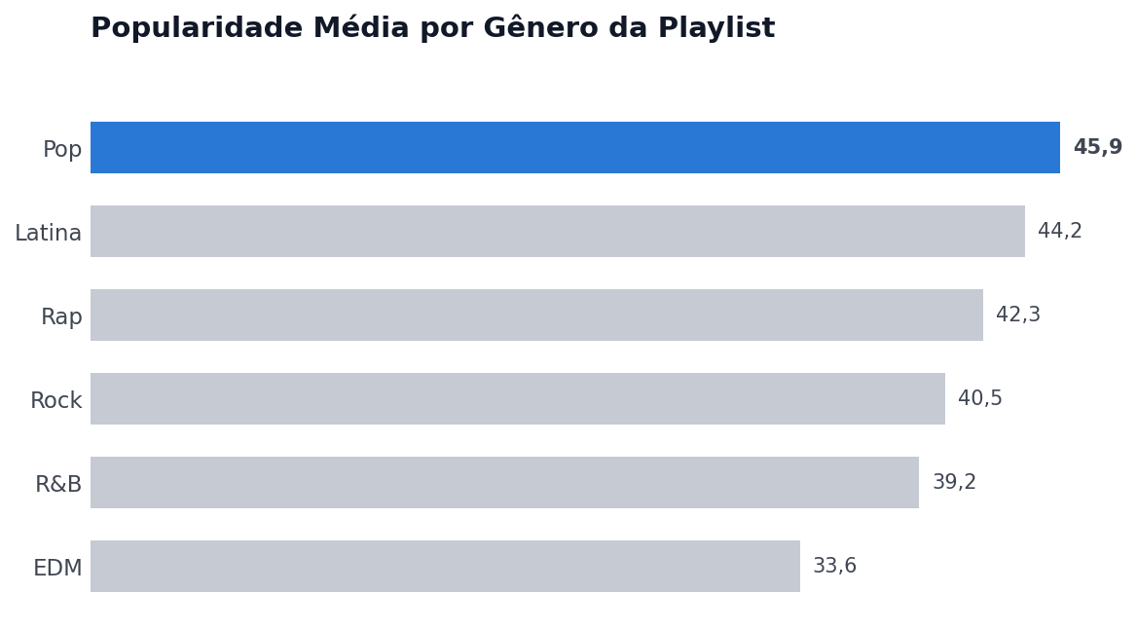

Pergunta 2 · A popularidade das músicas muda conforme o ano de lançamento?
Gráfico: linha, porque o eixo é o tempo e interessa a tendência. A linha tracejada marca a média geral, e entram só os anos com 20 músicas ou mais, para evitar médias instáveis.
O que mostra: a curva tem forma de “U”. Músicas dos anos 70 e as mais recentes ficam acima da média geral (39,4), enquanto as lançadas perto de 2008 têm a menor popularidade (25,7). Mesmo assim, a correlação entre ano e popularidade é fraca (0,05).
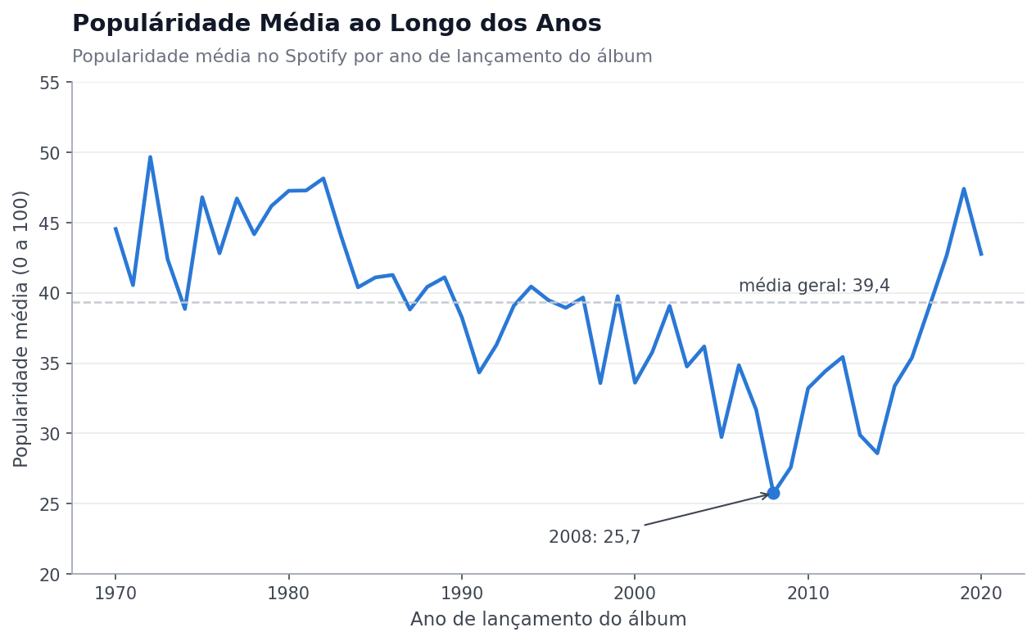

Pergunta 3 · Características do áudio têm relação com a popularidade?
Gráfico: mapa de calor de correlação (seaborn), porque compara de uma vez a relação entre seis variáveis numéricas. A paleta divergente (azul negativo, vermelho positivo, branco no zero) mostra o sinal e a força de cada correlação.
O que mostra: na coluna da popularidade (contorno azul), todas as correlações ficam perto de zero, entre −0,14 e 0,09. Nenhuma característica explica sozinha a popularidade. A relação mais forte do mapa é outra: músicas com mais energia tendem a ser menos acústicas (−0,55).
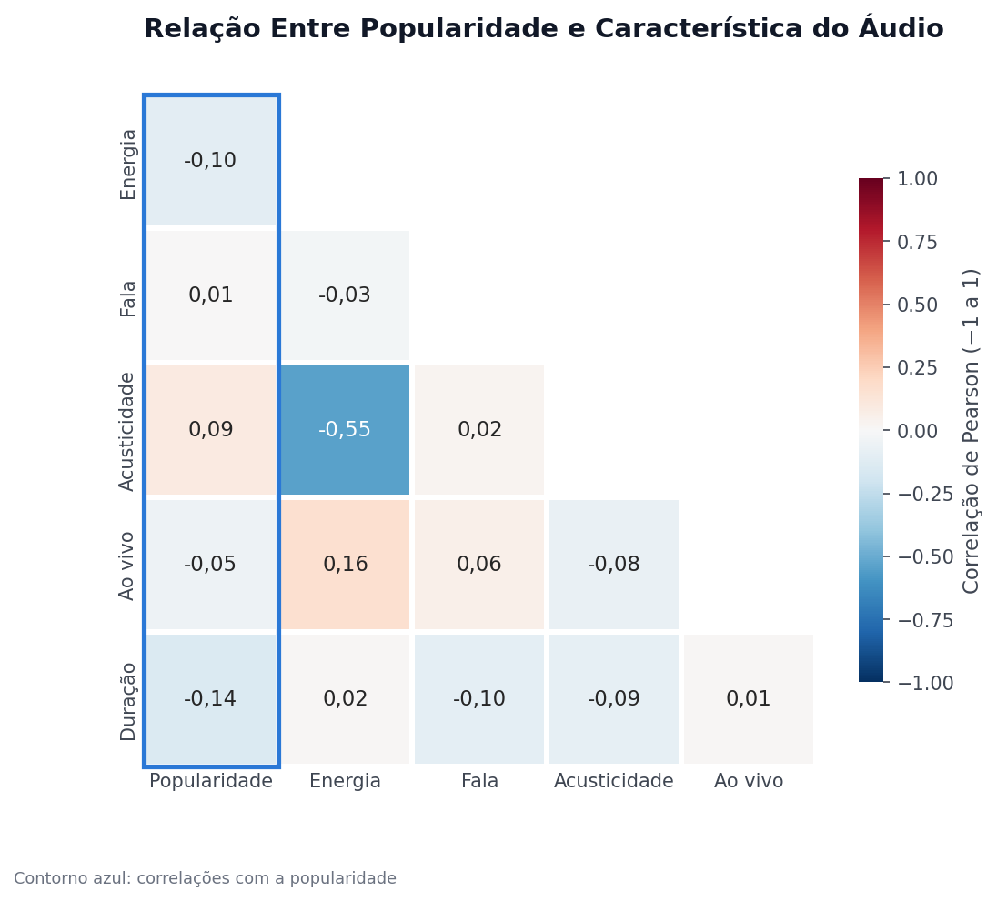

Pergunta 4 · As músicas ficaram mais curtas ao longo das décadas?
Gráfico: boxplot por década (seaborn), porque mostra a distribuição completa das durações e não só a média. A mediana de cada década está escrita sobre a caixa.
O que mostra: a duração mediana chegou ao pico nos anos 80 e 90 (4,32 e 4,36 min) e caiu para 3,15 min em 2020, mais de 1 minuto a menos. As caixas também ficaram mais estreitas, ou seja, as músicas recentes têm durações mais parecidas entre si. Os anos 50 ficaram de fora por terem só 3 músicas.
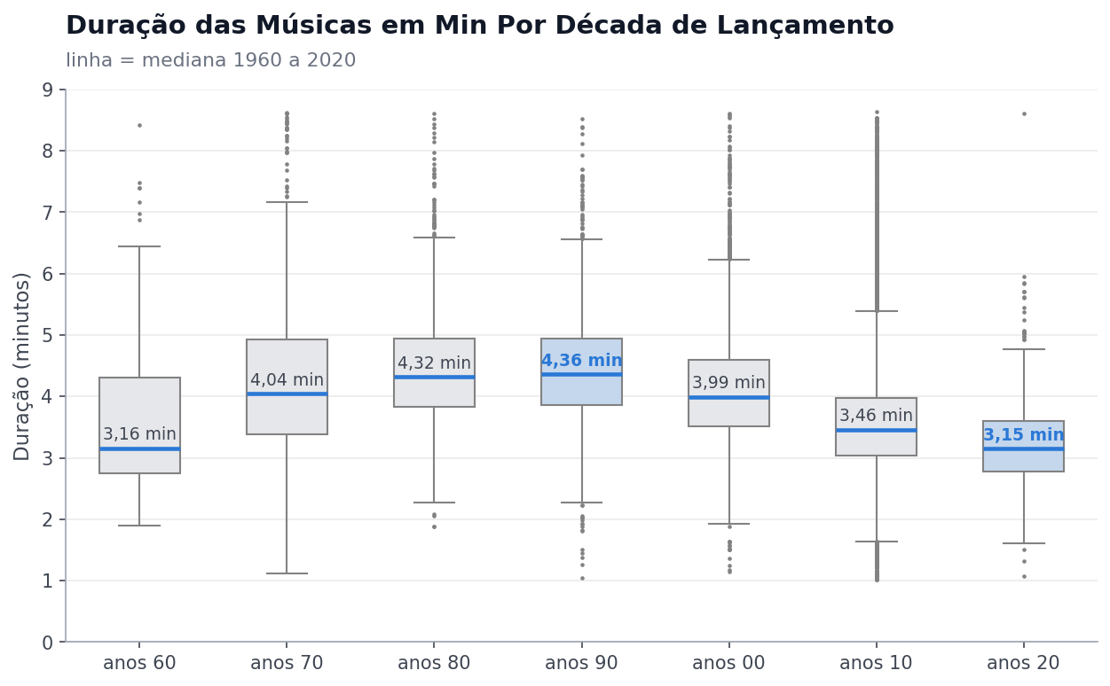

Pergunta 5 · Quais gêneros de filme têm as maiores notas médias?
Gráfico: barras horizontais ordenadas, porque são 19 gêneros com nomes longos e a pergunta é um ranking. Ao lado de cada barra aparece a quantidade de filmes, para o leitor saber o tamanho de cada grupo.
O que mostra: Documentário (7,36), História (7,02) e Música (7,01) lideram. Terror tem a menor nota (6,04), depois de Suspense (6,33) e Ficção científica (6,38). Gêneros de entretenimento como Ação e Comédia ficam abaixo da média geral (6,56). Documentário tem só 121 filmes, então esse resultado é menos estável que os outros.
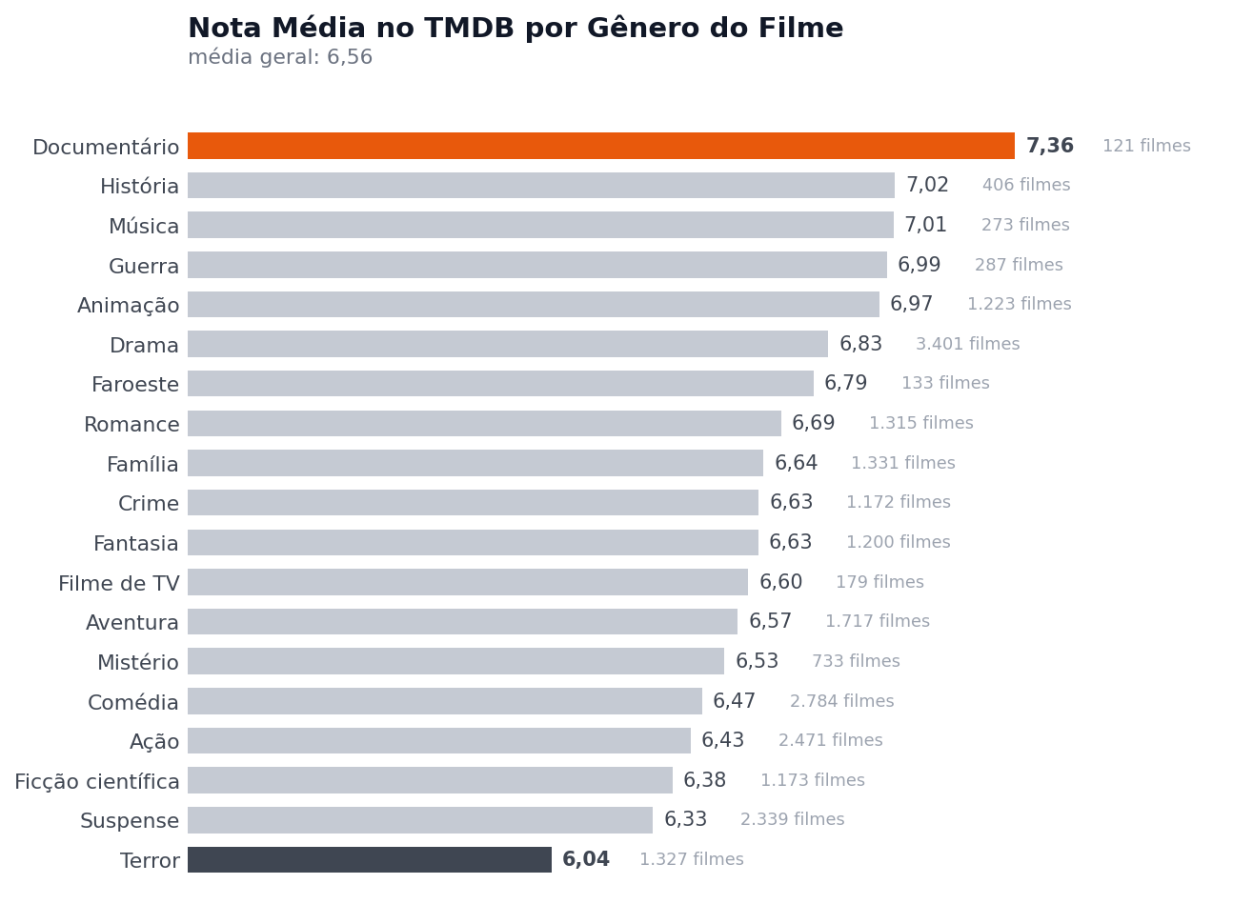

Pergunta 6 · Como a quantidade de filmes e a nota média mudam por década?
Gráfico: dois painéis com o mesmo eixo de décadas: colunas para a quantidade e linha para a nota. Separar os painéis evita um gráfico com dois eixos verticais, que costuma confundir a leitura.
O que mostra: a quantidade de filmes cresce a cada década, com o pico de 3.998 nos anos 2010. Ao mesmo tempo, a nota média cai de cerca de 7,4 (anos 30 a 50) para 6,42 nos anos 2000. A explicação mais provável é um viés de sobrevivência: dos filmes antigos, só os clássicos continuam populares no TMDB.
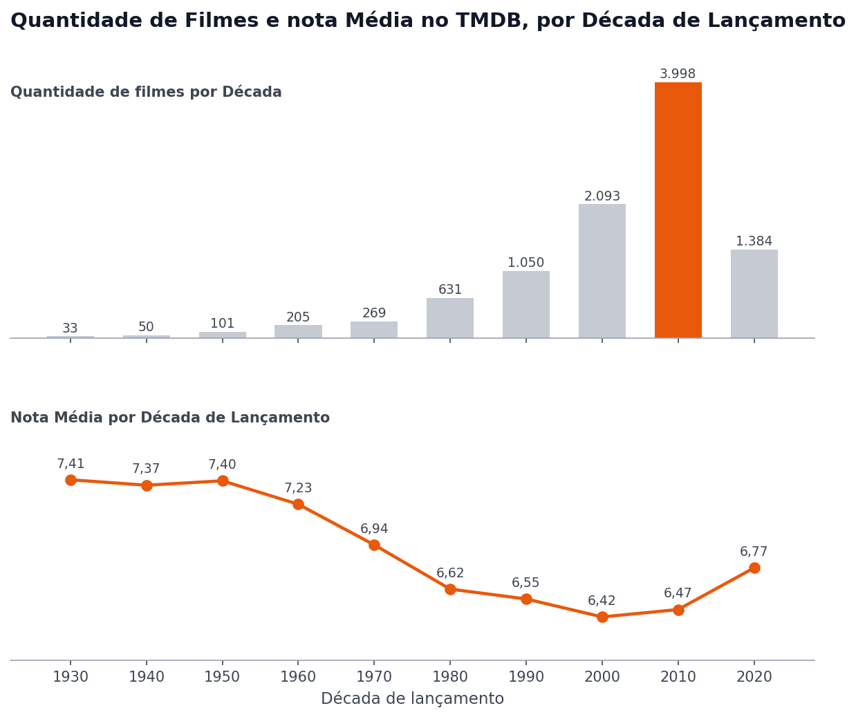

Pergunta 7 · Filmes com mais votos também têm notas mais altas?
Gráfico: dispersão com linha de tendência (seaborn), porque relaciona duas variáveis numéricas filme a filme. Os votos estão em escala logarítmica, porque vão de 50 a mais de 30 mil, e os pontos são transparentes para mostrar onde há mais filmes.
O que mostra: a tendência é positiva, mas fraca (correlação de 0,28). Dividindo os filmes em quatro faixas de votos, a nota média sobe de 6,37 (25% menos votados) para 6,89 (25% mais votados). Há muitos filmes com nota alta e poucos votos, então os votos sozinhos não preveem a nota.
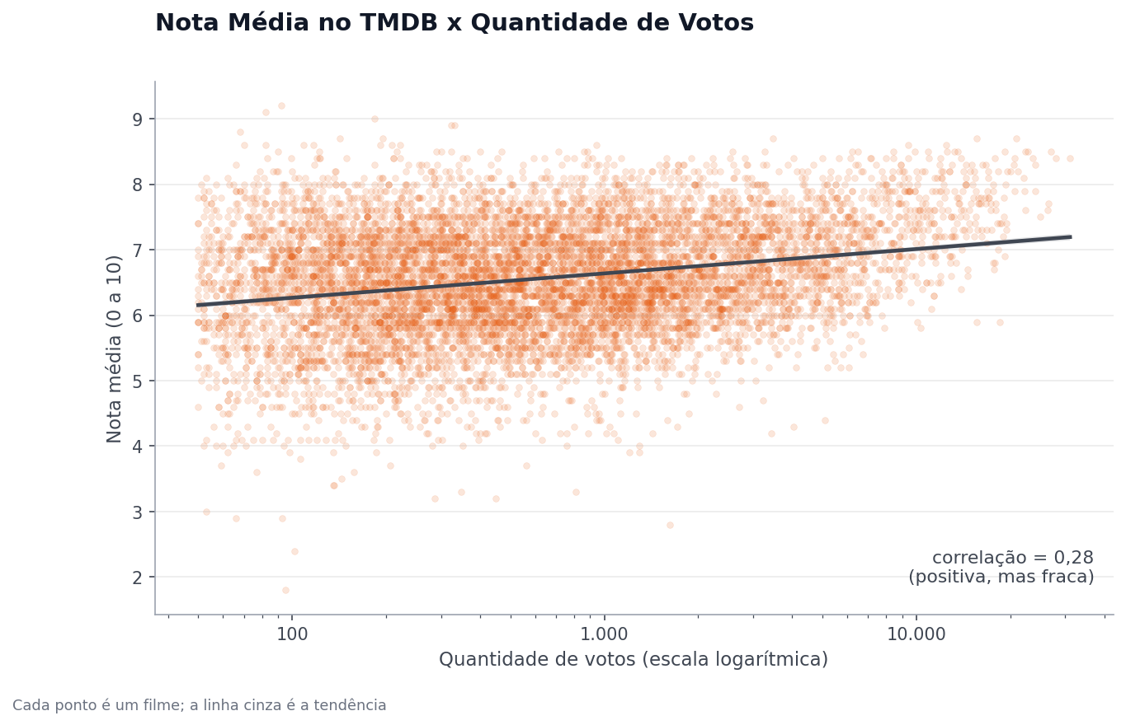

Pergunta 8 · Quais idiomas originais aparecem mais e como são avaliados?
Gráfico: colunas com escala logarítmica, porque o inglês tem 7.569 filmes e os outros idiomas ficam entre 109 e 645. Em escala comum, as barras menores ficariam invisíveis. A porcentagem fica acima da coluna e a nota média, dentro dela.
O que mostra: 77% dos filmes são em inglês, mas eles têm a menor nota média entre os oito idiomas principais (6,46). Coreano (7,26) e japonês (7,19) têm as maiores notas. Provavelmente, só os filmes estrangeiros de maior destaque chegam a ficar populares no TMDB.
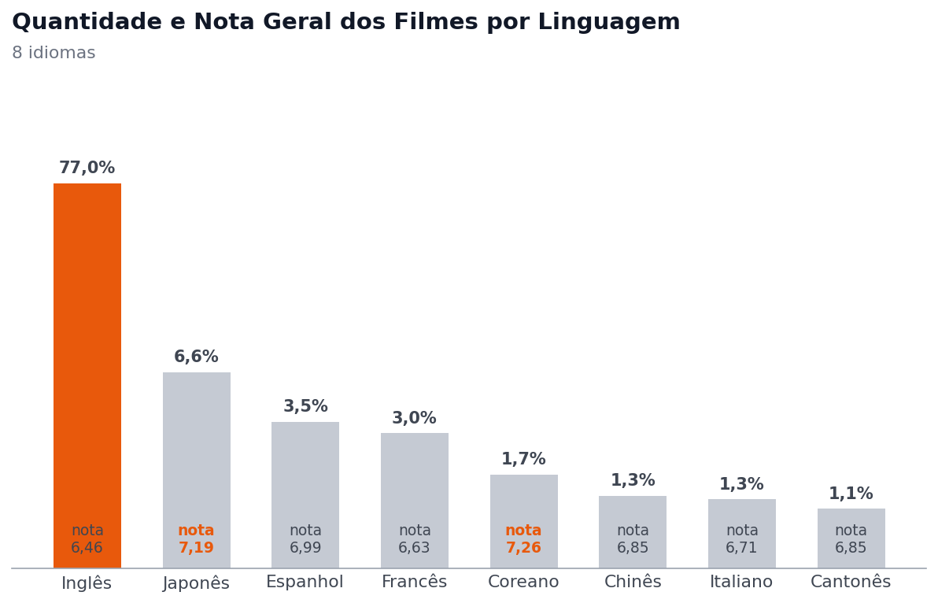

Pergunta 8 (mapa) · Onde se falam os idiomas dos filmes populares?
Gráfico: mapa coroplético (cartopy). Como o dataset não tem o país de produção, cada país foi colorido pelo número de filmes no seu idioma principal (Brasil e Portugal recebem os filmes em português, por exemplo). A escala é logarítmica pelo mesmo motivo do gráfico anterior. Os nomes dos países foram conferidos com os do mapa, e todos tiveram correspondência.
O que mostra: os países de língua inglesa têm a cor mais forte, com 7.569 filmes. Fora deles, só Japão (645), países de língua espanhola (339), França (292) e China (238) aparecem com destaque. A África, o Oriente Médio e boa parte da Ásia ficam praticamente sem filmes no próprio idioma.
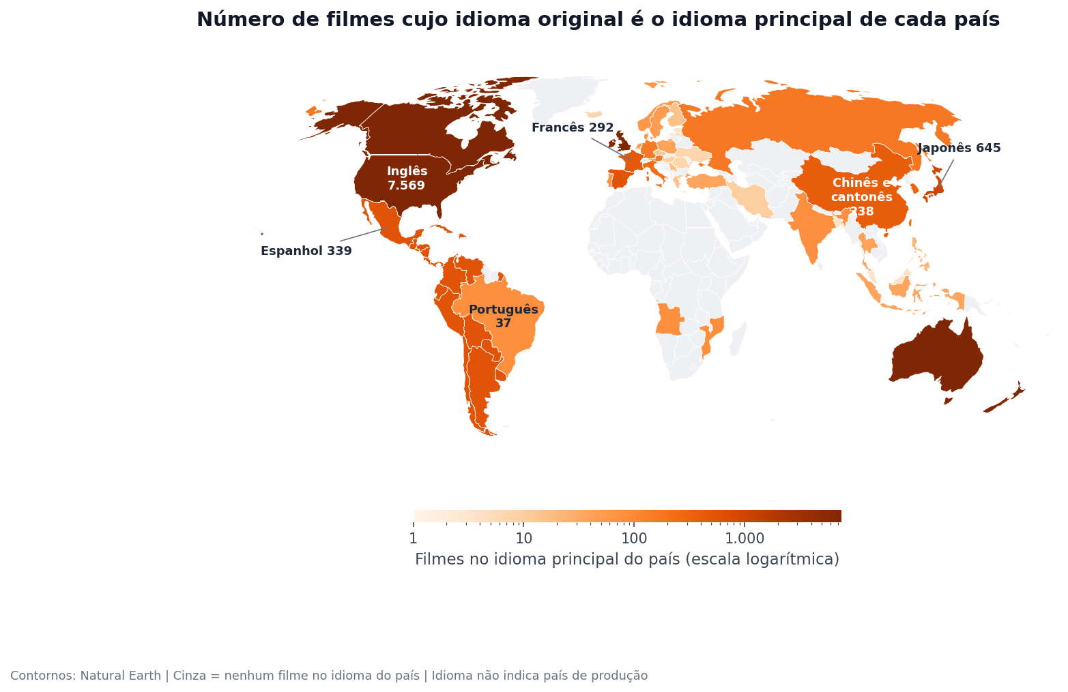

Bônus · Os lançamentos por ano crescem juntos nos dois temas?
Gráfico: duas linhas lado a lado, uma por tema, porque as escalas são muito diferentes (milhares de músicas contra centenas de filmes por ano). Usa a tabela da junção por ano, de 1980 a 2019.
O que mostra: as duas séries crescem ao longo do tempo, com correlação de 0,73 entre elas. O motivo é a forma como os dados foram coletados (playlists e filmes populares hoje), e não uma relação entre música e cinema.
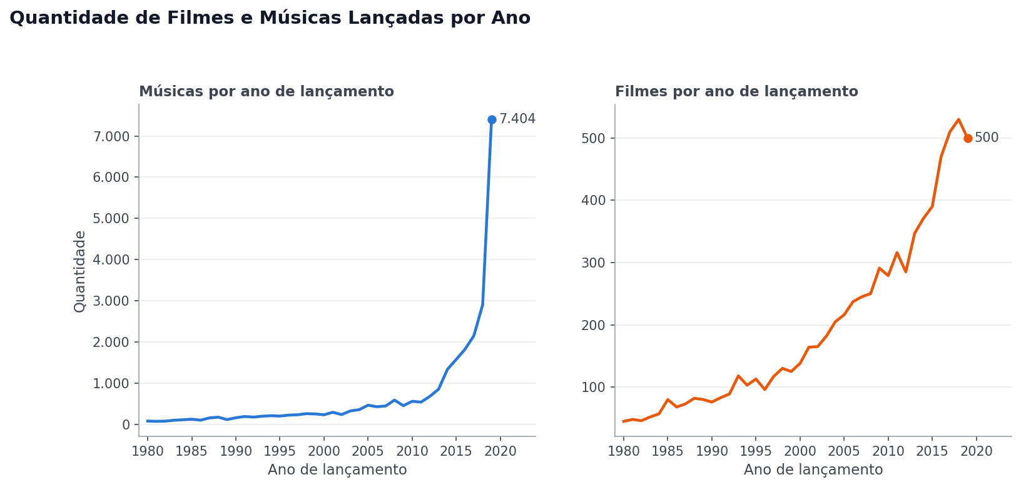

5. Conclusões
Pergunta | Resposta
Gêneros de playlist mais populares | Pop (45,9), Latina e Rap. EDM é o menos popular (33,6).
Popularidade x ano de lançamento | Relação fraca, em forma de “U”: clássicos e lançamentos recentes acima da média, anos 2000 abaixo.
Áudio x popularidade | Nenhuma característica explica a popularidade (correlações entre −0,14 e 0,09).
Duração ao longo das décadas | Sim: a mediana caiu de 4,36 min (anos 90) para 3,15 min (2020).
Gêneros de filme com maiores notas | Documentário, História e Música. Terror tem a menor nota (6,04).
Filmes e nota por década | Mais filmes a cada década e nota menor (de 7,4 para cerca de 6,4).
Votos x nota | Sim, mas fraco (correlação de 0,28).
Idiomas | 77% em inglês, que tem a menor nota. Coreano e japonês têm as maiores.

Limitações dos dados
- A popularidade é um retrato do momento da coleta. O dataset de músicas vai até 2020 e o de filmes reflete o TMDB na data da extração. Os mesmos dados coletados hoje dariam outros números.
- Os dados só têm o que é popular hoje. As duas bases foram montadas a partir de playlists e filmes populares. Por isso, os itens antigos que aparecem são os que sobreviveram ao tempo, o que explica as notas maiores dos filmes antigos (pergunta 6) e a popularidade alta das músicas dos anos 70 (pergunta 2).
- O gênero é da playlist, não da música. Uma música pode estar em playlists de gêneros diferentes, e o dataset não traz o gênero da faixa em si.
- As amostras são desiguais. 70% das músicas são dos anos 2010 e 2020 tem só o começo do ano. Décadas e gêneros com poucos itens (anos 50, Documentário) devem ser lidos com cuidado.
- Idioma não é país de produção. O mapa mostra onde se fala o idioma dos filmes, não onde eles foram feitos. Um filme em inglês pode ser americano, britânico ou australiano.
- Correlação não é causa. As relações das perguntas 3 e 7 e do bônus mostram tendências, não explicam por que elas acontecem.

O que investigaríamos a seguir
- Usar o histórico de popularidade (em vez de um único retrato) para ver como uma música ganha e perde ouvintes ao longo do tempo.
- Buscar o país de produção dos filmes na API do TMDB, para fazer o mapa por país de origem e não por idioma.
- Testar se a combinação de várias características de áudio, e não cada uma sozinha, ajuda a prever a popularidade, por exemplo com uma regressão.
- Comparar a nota do TMDB com outras fontes, como IMDb e Rotten Tomatoes, para ver se o padrão por gênero se repete.

6. Referências
- Kaggle. 30000 Spotify Songs. https://www.kaggle.com/datasets/joebeachcapital/30000-spotify-songs
- Kaggle. Top Movies: Ratings, Genres, Popularity and Metadata. https://www.kaggle.com/datasets/rishabhchaudhary07/top-movies-ratings-genres-popularity-and-metadata
- The Movie Database (TMDB). https://www.themoviedb.org/
- Natural Earth. Contornos dos países (Admin 0, 1:110m). https://www.naturalearthdata.com/
- pandas. Documentação. https://pandas.pydata.org/docs/
- matplotlib. Documentação. https://matplotlib.org/stable/
- seaborn. Documentação. https://seaborn.pydata.org/
- cartopy. Documentação. https://scitools.org.uk/cartopy/docs/latest/

